Teste P0000268

Erro tentativa de consumo PA faturado no depósito 1107

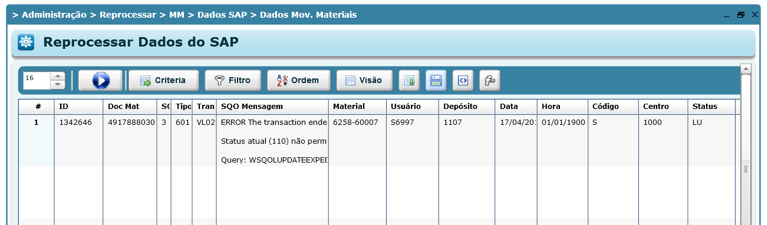

Descrição do erro que deverá concatenar

ERROR The transaction ended in the trigger. The batch has been aborted.

Status atual (110) não permite transição para o status (90)

Query: WSQOLUPDATEEXPEDICAOVOLUME '426' ,'6258-60007' ,'90' ,NULL ,NULL ,NULL ,NULL ,NULL ,NULL ,NULL ,NULL ,NULL ,NULL ,NULL ,NULL ,NULL ,NULL ,NULL ,NULL ,NULL

Teste executado, erro reprocessou consumindo saldo no dep 1107

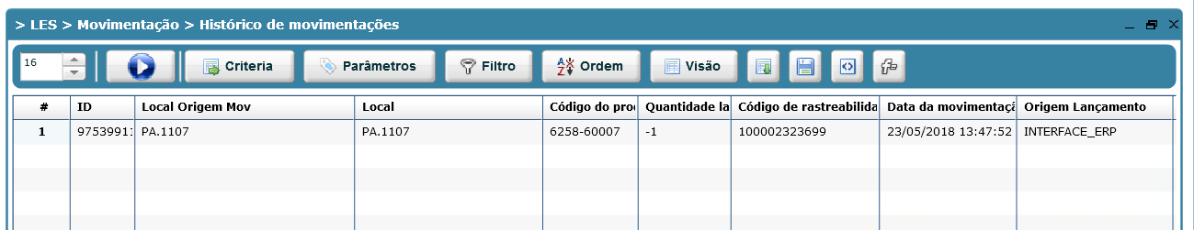

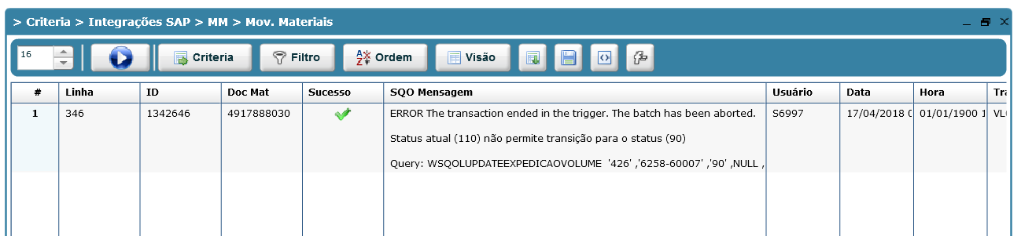

Descrição do erro

ERROR The transaction ended in the trigger. The batch has been aborted.

Status atual (110) não permite transição para o status (90)

Query: WSQOLUPDATEEXPEDICAOVOLUME '426' ,'6258-60007' ,'90' ,NULL ,NULL ,NULL ,NULL ,NULL ,NULL ,NULL ,NULL ,NULL ,NULL ,NULL ,NULL ,NULL ,NULL ,NULL ,NULL ,NULL